TALLER 7 PDF CONSULTAS.

**1).**

**Prog1:**

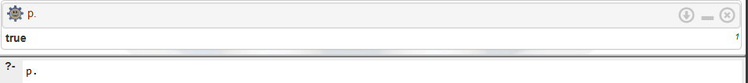

**Prog2:**

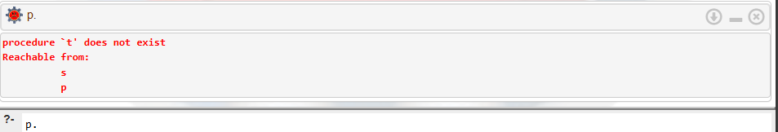

**Prog3:**

